

Fundacja Avalon
biuroprasowe.fundacjaavalon.pl

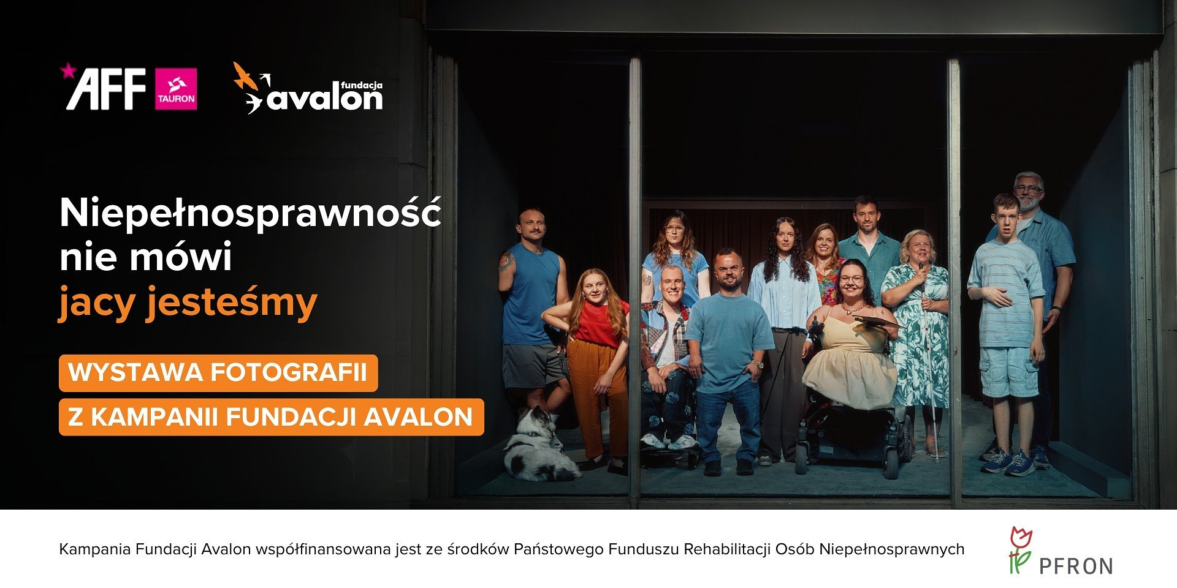

Kampania społeczna “Niepełnosprawność nie mówi jacy jesteśmy” na 16. TAURON American Film Festival!

2025-11-05

W dniach 6-11 listopada w Kinie Nowe Horyzonty we Wrocławiu odbędzie się 16. TAURON American Film Festival. Podczas tego wydarzenia na uczestników czeka 137 filmów. Aż 35 tytułów będzie można zobaczyć po raz pierwszy na polskich ekranach, a 17 to europejskie premiery.

Fundacja Avalon zaznaczy swoją obecność w trakcie trwania festiwalu. Uczestnicy będą mogli zobaczyć wystawę zdjęć wykonanych przy kampanii społecznej “Niepełnosprawność nie mówi jacy jesteśmy”. Fotografie stanowią autentyczną opowieść o bohaterach kampanii. Nie trzeba znać ich historii, by poczuć emocje obecne w kadrach. W ich oczach można odnaleźć coś swojego - odwagę, wrażliwość, spokój, bunt, radość, melancholię. Bo przecież wszyscy jesteśmy niepowtarzalni, a jednocześnie wszyscy mamy w sobie coś wspólnego.

Wystawę zdjęć będzie można oglądać w budynku Kina Nowe Horyzonty od 6 do 11 listopada. Fundacja Avalon w przerwach między seansami zaprasza do zobaczenia tej ekspozycji, co może być okazją do refleksji i zmiany postrzegania osób z niepełnosprawnościami.

Więcej informacji o festiwalu znajduje się na stronie internetowej: https://www.americanfilmfestival.pl

Informacje o dostępności festiwalu znajdują się pod linkiem.

Fundacja Avalon to jedna z największych organizacji pozarządowych w Polsce wspierających osoby z niepełnosprawnościami i przewlekle chore, powstała w 2006 roku, a od roku 2009 posiada status organizacji pożytku publicznego. Ma siedzibę w Warszawie, jednak swoim wsparciem obejmuje osoby potrzebujące z całej Polski. Fundacja oferuje pomoc potrzebującym w obszarze finansowym, a także prowadzi szereg programów społecznych i edukacyjnych, mających na celu aktywizację OzN, a także zmianę postrzegania osób z niepełnosprawnościami w polskim społeczeństwie. Fundacja Avalon aktualnie wspiera około 15 500 osób z całej Polski. Łączna wartość pomocy udzielonej przez Fundację swoim podopiecznym wynosi blisko 500 mln.

 | kampania-spoleczna-niepelnosprawn.docx | Download
 | kampania-spoleczna-niepelnosprawn.pdf | Download
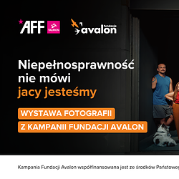 | wystawa-fotograficzna-wroclaw-prowly-1920x960.png | Download

